**4.- Postura Fiscal.**

A nivel gubernamental se enfrentan problemáticas en materia de ingresos dado que la estimación de los recursos por ingresar a las finanzas públicas debe observar un margen conservador debido al complejo entorno económico nacional e internacional, pero a la vez, se debe mantener una política que genere un crecimiento sostenible de los ingresos para dar cumplimiento a los programas y proyectos de gobierno establecidos en el Presupuesto de Egresos del Estado.

La postura fiscal del Estado durante el ejercicio fiscal 2023 estuvo enfocada en fortalecer el desarrollo económico del Estado, a través de un esfuerzo recaudatorio eficiente a nivel local, que permitiera también fortalecer los ingresos provenientes de la Federación.

En ese sentido, se intensificaron e incrementaron los actos de fiscalización y vigilancia de obligaciones fiscales, se implementaron estrategias de cobro persuasivo y se mejoró la eficiencia brindando al contribuyente una atención de calidad, fomentando así el cumplimiento en las obligaciones fiscales y contribuyendo al desarrollo financiero del Estado.

**4.1.- Ingresos.**

La proyección y gestión de ingresos necesarios para dotar de presupuesto a los programas y acciones del gobierno, se llevó a cabo a través del establecimiento de objetivos, metas y estrategias enfocados en:

1. Reforzar la política fiscal relacionada con los ingresos tributarios, a través del incremento de la presencia fiscal a fin de combatir la evasión fiscal, intensificando las acciones de control de obligaciones e incentivando la participación proactiva de los contribuyentes, mediante la orientación y asistencia integral, que derive en la concientización del cumplimiento de sus obligaciones fiscales, y por ende en una base de contribuyentes amplia y consolidada. Impulsando la simplificación administrativa y la modernización del sistema recaudatorio.
2. Eficientar la coordinación con el Gobierno Federal y la colaboración con los Municipios, a través de la promoción del replanteamiento de mecanismos de coordinación, que permitan mayor transparencia en el actuar público y en la implementación de políticas públicas comunes y concurrentes, así como las responsabilidades y atribuciones de los tres órdenes de Gobierno a fin de consolidar las fuentes de ingresos, siempre bajo el enfoque de que, a mayor esfuerzo recaudatorio, mayores ingresos, lo que lleva a generar certidumbre en la programación del gasto del Estado.
3. Fortalecer la recaudación de las diversas fuentes de ingresos, partiendo de un federalismo debidamente articulado y un marco jurídico estatal acoplado al mismo, que otorgue facultades al Estado para atender recursos administrativos de revocación que interponen los contribuyentes en contra de actos y/o resoluciones definitivas en materia estatal y federal.

En cumplimiento al Artículo 5 de la Ley de Disciplina Financiera para las Entidades Federativas y los Municipios, se presentan los siguientes formatos relacionados con el apartado de postura fiscal.

**Formatos de la Ley de Disciplina Financiera para las Entidades Federativas y los Municipios.**

**Resultados de las Finanzas Públicas.**

**4.1.1.- Cuadro de Proyección de Ingresos 2023-2028.**

Este cuadro se presenta en la página 9 del Decreto que contiene la Ley de Ingresos para el Estado de Tamaulipas del ejercicio fiscal 2023, publicada en el Decreto No. 65-496 del Periódico Oficial del Estado de Tamaulipas de fecha 20 de diciembre de 2022.



**4.1.2.- Riesgos relevantes para las Finanzas Públicas estatales durante 2023.**

Los riesgos más relevantes para las Finanzas públicas se mencionan en el artículo 5, que se presenta en las páginas 10 y 11 del Decreto que contiene la Ley de Ingresos para el Estado de Tamaulipas del ejercicio fiscal 2023, publicada en el Decreto No. 65-496 del Periódico Oficial del Estado de Tamaulipas de fecha 20 de diciembre de 2022.

Tomando en cuenta el escenario macroeconómico planteado en los Criterios de Política Económica, se contemplaron como posibles riesgos para las finanzas públicas del Estado los siguientes:

* Considerando que las finanzas públicas de las Entidades Federativas tienen una importante dependencia de los recursos transferidos por el Gobierno Federal, la estimación de ingresos se elaboró en un contexto de desafíos globales que incluyen las secuelas económicas y sociales de la pandemia del COVID-19.
* Un ambiente internacional con crecientes conflictos geopolíticos, los cuales han generado una fragmentación del comercio y del sistema financiero internacional.
* Un débil crecimiento económico global, derivado de los fuertes incrementos en la tasa de interés de referencia de los bancos centrales, junto con una alta inflación.
* Contingencias por desastres naturales que puedan comprometer los fondos asignados previamente a proyectos fundamentales del desarrollo económico.
* La desaceleración económica a nivel mundial, provocando en su caso el riesgo a la baja de los precios internacionales del petróleo, afectando de esta manera los ingresos del País.

**4.1.3.- Cuadro de Resultados de Ingresos 2017 – 2022.**

Este cuadro se presenta en la página 8 del Decreto que contiene la Ley de Ingresos para el Estado de Tamaulipas del ejercicio fiscal 2023, publicada en el Decreto No. 65-496 del Periódico Oficial del Estado de Tamaulipas de fecha 30 de diciembre de 2022.



**4.2.-Egresos**

A continuación, se enuncian las líneas de acción establecidas en el Plan Estatal de Desarrollo 2023-2028 relacionadas con el objetivo de garantizar la sostenibilidad de las finanzas públicas del Estado de manera ordenada, responsable y eficiente.

a) Fortalecer las finanzas públicas del Estado con eficiencia y eficacia en la gestión de los recursos, el desempeño fiscal, la programación y la disciplina presupuestaria.

b) Establecer esquemas y medidas de austeridad, racionalidad y disciplina en el gasto público.

c) Desarrollar presupuestos equilibrados con ingresos fiscales suficientes para el ejercicio público, estimulando el desarrollo sostenible de la entidad.

d) Impulsar una política de gasto público y financiamiento en armonía con los objetivos y prioridades de la entidad.

e) Fortalecer la estrategia del Presupuesto basado en Resultados en el Estado.

f) Impulsar proyectos de inversión público-privados que contribuyan a mejorar la infraestructura física del Estado y la prestación de servicios públicos.

g) Impulsar una política de deuda pública responsable y eficiente, con un manejo adecuado de la deuda del Estado.

h) Hacer del conocimiento de las y los tamaulipecos la información relacionada con el ejercicio de los recursos financieros de la Administración Pública Estatal.

i) Fortalecer la investigación de hechos posiblemente ilícitos en materia financiera, fiscal y patrimonial para su debido proceso.

También en cumplimiento al Artículo 5 de la Ley de Disciplina Financiera para las Entidades Federativas y los Municipios, se presentan los siguientes formatos relacionados con el apartado de postura fiscal, en materia de Egresos.

**4.2.1.- Cuadro de Resultados de Egresos 2017-2022.**

El siguiente cuadro se presenta en la página 43, correspondiente al Anexo V del Presupuesto de Egresos para el Estado de Tamaulipas del ejercicio fiscal 2023, publicado en el Tomo CXLVII del Periódico Oficial del Estado de fecha 20 de diciembre de 2022.

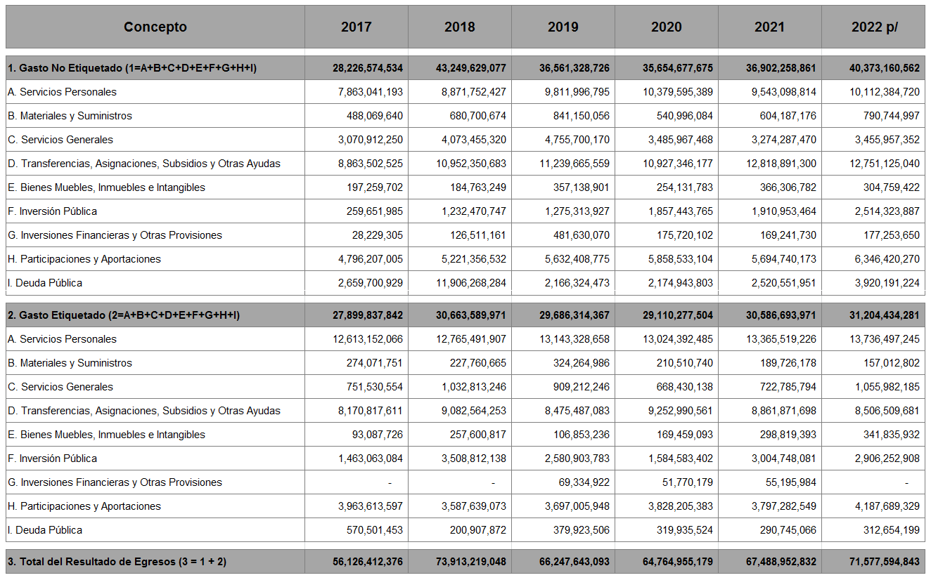

**4.2.2.- Cuadro de Proyecciones de Egresos 2023-2028.**

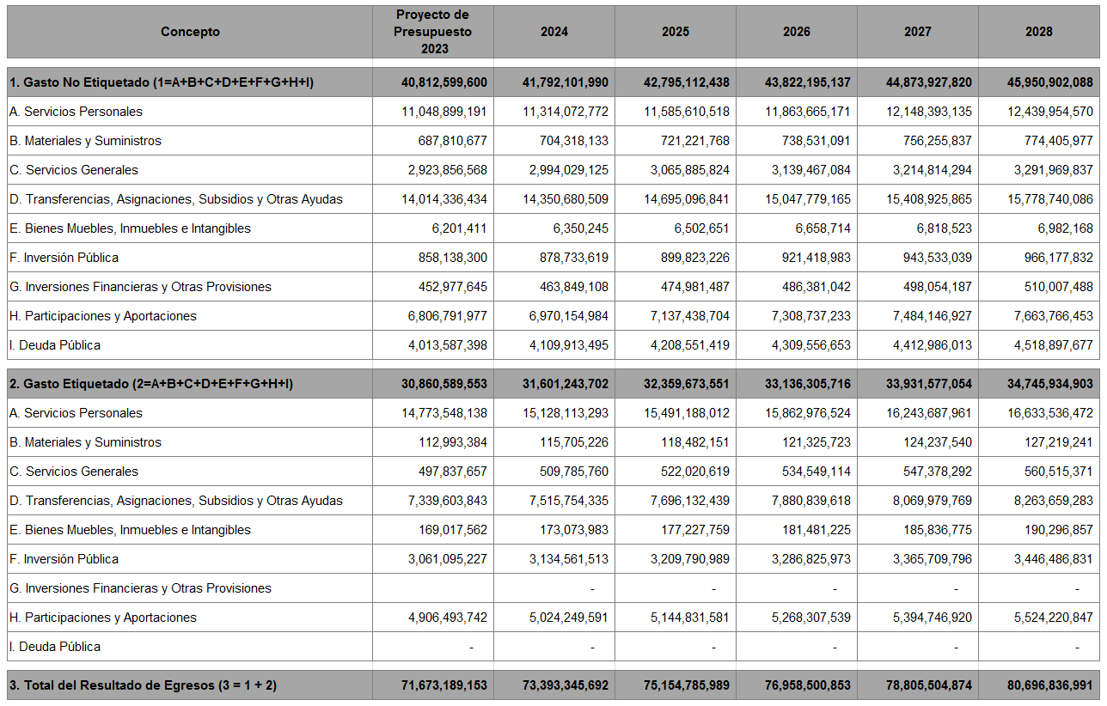La información de este cuadro se presenta en la página 41, correspondiente al Anexo III, también del Presupuesto de Egresos para el Estado de Tamaulipas del ejercicio fiscal 2023, publicado en el Tomo CXLVII del Periódico Oficial del Estado de fecha 20 de diciembre de 2022.

**4.3. Formato Indicadores de la Postura Fiscal**

Durante el ejercicio 2023 los indicadores de la Postura Fiscal finalizaron de acuerdo al siguiente formato, el cual forma parte de los estados financieros presentados en la cuenta púbica consolidada del TOMO III del Poder Ejecutivo, en donde se pueden apreciar los componentes que determinan los indicadores de Postura Fiscal los cuales corresponden al importe de la Ley de Ingresos y del Presupuesto de Egresos aprobados por el Congreso del Estado, así como el Devengado y Recaudado/Pagado aplicado en dicho periodo.

También se reflejan los importes de financiamientos contratados, así como los pagos por las amortizaciones para la disminución de la deuda contratada así como el pago de los intereses correspondientes.

|  |  |  |  |  |
| --- | --- | --- | --- | --- |
| **Indicadores de Postura Fiscal** | | | | |
| **Del 1 de Enero al 31 de Diciembre de 2023** | | | | |
| **(Cifras en Pesos)** | | | | |
|  |  |  |  |  |
| **Concepto** | | **Estimado** | **Devengado** | **Pagado 3** |
|  |  |  |  |  |
| **I. Ingresos Presupuestarios (I=1+2)** | | 71,673,189,153 | 78,586,889,497 | 78,586,889,497 |
|  | **1. Ingresos del Gobierno de la Entidad Federativa 1** | 71,673,189,153 | 78,586,889,497 | 78,586,889,497 |
|  | **2. Ingresos del Sector Paraestatal 1** | 0 | 0 | 0 |
|  |  |  |  |  |
| **II. Egresos Presupuestarios (II=3+4)** | | 70,322,848,908 | 74,127,223,997 | 72,529,819,261 |
|  | **3. Egresos del Gobierno de la Entidad Federativa 2** | 70,322,848,908 | 74,127,223,997 | 72,529,819,261 |
|  | **4. Egresos del Sector Paraestatal 2** | 0 | 0 | 0 |
|  |  |  |  |  |
| **III. Balance Presupuestario (Superávit o Déficit) (III = I - II)** | | **1,350,340,245** | **4,459,665,500** | **6,057,070,236** |
|  |  |  |  |  |
| **Concepto** | | **Estimado** | **Devengado** | **Pagado 3** |
|  |  |  |  |  |
| **III. Balance presupuestario (Superávit o Déficit)** | | 1,350,340,245 | 4,459,665,500 | 6,057,070,236 |
|  |  |  |  |  |
| **IV. Intereses, Comisiones y Gastos de la Deuda** | | 1,663,196,380 | 1,508,645,990 | 1,508,645,990 |
|  |  |  |  |  |
| **V. Balance Primario (Superávit o Déficit) (V= III + IV)** | | **3,013,536,625** | **5,968,311,490** | **7,565,716,226** |
|  |  |  |  |  |
| **Concepto** | | **Estimado** | **Devengado** | **Pagado 3** |
|  |  |  |  |  |
| **A. Financiamiento** | | 0 | 1,300,000,000 | 1,300,000,000 |
|  |  |  |  |  |
| **B. Amortización de la deuda** | | 1,350,340,245 | 1,378,555,679 | 1,378,555,679 |
|  |  |  |  |  |
| **C. Endeudamiento ó desendeudamiento (C = A - B)** | | **-1,350,340,245** | **-78,555,679** | **-78,555,679** |
|  |  |  |  |  |
| "Bajo protesta de decir verdad declaramos que los Estados Financieros y sus Notas, son razonablemente correctos y son responsabilidad del emisor" | | | | |